**1. Задание 1 №**[**12118**](https://bio-oge.sdamgia.ru/problem?id=12118)

Какое явление изображено на рисунке?

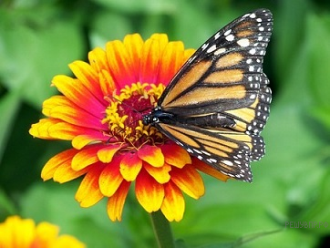

**2. Задание 2 №**[**386**](https://bio-oge.sdamgia.ru/problem?id=386)

Какой органоид вырабатывает энергию, используемую клетками?

1) вакуоль

2) митохондрия

3) ядро

4) комплекс Гольджи

**3. Задание 3 №**[**515**](https://bio-oge.sdamgia.ru/problem?id=515)

Пеницилл отличается от мукора тем, что

1) пеницилл многоклеточный, а мукор одноклеточный гриб

2) пеницилл образует плесень на продуктах, а мукор нет

3) пеницилл размножается спорами, а мукор — грибницей

4) пеницилл — гетеротроф, а мукор — автотроф

**4. Задание 4 №**[**1962**](https://bio-oge.sdamgia.ru/problem?id=1962)

Каким образом происходит распространение плодов и семян у клёна?

1) насекомыми

2) ветром

3) водой

4) млекопитающими

**5. Задание 5 №**[**1255**](https://bio-oge.sdamgia.ru/problem?id=1255)

Эмбрион млекопитающих получает питание для своего развития через систему органов

1) кровообращения

2) пищеварения

3) дыхания

4) выделения

**6. Задание 6 №**[**1453**](https://bio-oge.sdamgia.ru/problem?id=1453)

Какой орган у человека и кальмара сходен по строению?

1) сердце

2) желудок

3) ухо

4) глаз

**7. Задание 7 №**[**1663**](https://bio-oge.sdamgia.ru/problem?id=1663)

Какой из перечисленных гормонов секретируется островками Лангерганса поджелудочной железы?

1) адреналин

2) инсулин

3) тиреотропин

4) иммуноглобулин

**8. Задание 8 №**[**1487**](https://bio-oge.sdamgia.ru/problem?id=1487)

Какой цифрой на рентгенограмме отмечен локтевой сустав?

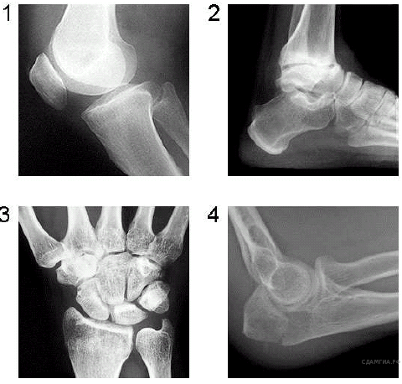

**9. Задание 9 №**[**300**](https://bio-oge.sdamgia.ru/problem?id=300)

Где в организме человека происходит разрушение эритроцитов?

1) в печени

2) в почках

3) в поджелудочной железе

4) в лёгких

**10. Задание 10 №**[**590**](https://bio-oge.sdamgia.ru/problem?id=590)

Какой орган человека может служить «образцом» при изготовлении гибких душевых шлангов?

1) пищевод

2) аорта

3) трахея

4) позвоночник

**11. Задание 11 №**[**560**](https://bio-oge.sdamgia.ru/problem?id=560)

К какому цвету избирательно чувствительны колбочки сетчатки?

1) серый

2) белый

3) чёрный

4) красный

**12. Задание 12 №**[**177**](https://bio-oge.sdamgia.ru/problem?id=177)

Что служит примером условного торможения?

1) задержка дыхания при погружении в холодную воду

2) прекращение пережёвывания пищи при внезапной встрече с другом

3) потеря навыка катания на роликовых коньках

4) отдёргивание руки от острого лезвия ножа

**13. Задание 13 №**[**595**](https://bio-oge.sdamgia.ru/problem?id=595)

Определите вид травмы по следующему описанию: голень неестественно вывернута, наблюдается нарастающая боль, в месте повреждения развивается отёк, движения отсутствуют.

1) растяжение связок

2) вывих голеностопного сустава

3) ушиб мягких тканей голени

4) открытый перелом со смещением костей

**14. Задание 14 №**[**14916**](https://bio-oge.sdamgia.ru/problem?id=14916)

Тип взаимоотношений, при котором организмы одного вида живут за счёт питательных веществ или тканей организма другого вида, не приводя к его гибели, называют

1) симбиозом

2) паразитизмом

3) нахлебничеством

4) хищничеством

**15. Задание 15 №**[**2042**](https://bio-oge.sdamgia.ru/problem?id=2042)

К какому виду эволюционных приспособлений относят сезонные миграции птиц?

1) морфологическому

2) биохимическому

3) поведенческому

4) физиологическому

**16. Задание 16 №**[**439**](https://bio-oge.sdamgia.ru/problem?id=439)

Между объектами и процессами, указанными в столбцах приведённой ниже таблицы, имеется определённая связь:

|  |  |
| --- | --- |
| **Объект** | **Функция** |
| Пепсин | Расщепление белков |
| ... | Транспорт газа |

Какое понятие следует вписать на место пропуска в этой таблице?

1) гемоглобин

2) амилаза

3) хлорофилл

4) хитин

**17. Задание 17 №**[**19531**](https://bio-oge.sdamgia.ru/problem?id=19531)

Верны ли следующие суждения о размножении и развитии земноводных?

А. После зимней спячки лягушки скапливаются в пресных водоёмах и вымётывают оплодотворённую икру.

Б. По внешнему виду и образу жизни личинки земноводных на ранних стадиях развития больше похожи на рыб, чем на своих родителей.

1) верно только А

2) верно только Б

3) верны оба суждения

4) оба суждения неверны

**18. Задание 18 №**[**12469**](https://bio-oge.sdamgia.ru/problem?id=12469)

Изучите график зависимости интенсивности дыхания (отложено по оси *у* в мл CO2/кг в час) от времени хранения (отложено по оси *х* в сут).

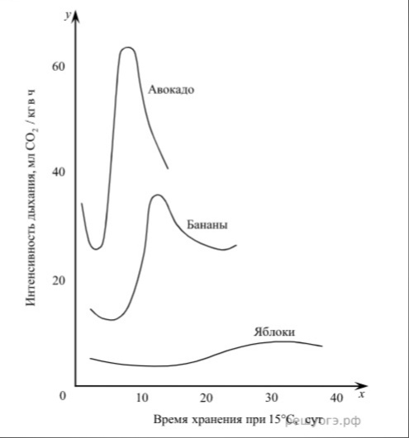

Какие два из нижеприведённых описаний наиболее точно характеризуют данную зависимость?

1) Наименьшая интенсивность дыхания за время хранения характерна для яблок.

2) На 15 сутки интенсивность дыхания авокадо и бананов одинаковая.

3) Интенсивность дыхания бананов не поднимается выше 30 мл СО2/кг в ч.

4) Для того, чтобы дольше сохранить фрукты, нужно хранить их при температуре ниже 15°С.

5) Максимальная интенсивность дыхания яблок приходится на 30-35 сутки.

**19. Задание 19 №**[**2090**](https://bio-oge.sdamgia.ru/problem?id=2090)

Каковы признаки биосинтеза белка в клетке? Выберите три верных ответа из шести и запишите цифры, под которыми они указаны.

1) Для протекания процесса используется энергия света.

2) Процесс происходит при наличии ферментов.

3) Центральная роль в процессе принадлежит молекулам РНК.

4) Процесс сопровождается синтезом АТФ.

5) Мономерами для образования молекул служат аминокислоты.

6) Сборка молекул белков осуществляется в лизосомах.

**20. Задание 20 №**[**2939**](https://bio-oge.sdamgia.ru/problem?id=2939)

Какие организмы являются паразитами? Выберите три верных ответа из шести и запишите в таблицу цифры, под которыми они указаны.

|  |  |  |
| --- | --- | --- |
|  | **1)** | росянка |
|  | **2)** | божья коровка |
|  | **3)** | майский жук |
|  | **4)** | клещ |
|  | **5)** | бычий цепень |
|  | **6)** | малярийный плазмодий |

**21. Задание 21 №**[**3016**](https://bio-oge.sdamgia.ru/problem?id=3016)

В приведённой ниже таблице между позициями первого и второго столбца имеется взаимосвязь.

|  |  |
| --- | --- |
| **Объект** | **Процесс** |
| Капсула нефрона | … |
| Полулунный клапан | Движение крови в одном направлении |

Какое понятие следует вписать на место пропуска в этой таблице?

|  |  |  |
| --- | --- | --- |
|  | **1)** | обмен газов |
|  | **2)** | клеточный иммунитет |
|  | **3)** | фильтрация крови |
|  | **4)** | гуморальная регуляция |

**22. Задание 22 №**[**1503**](https://bio-oge.sdamgia.ru/problem?id=1503)

Установите последовательность стадий жизненного цикла папоротника орляка, начиная с оплодотворения. В ответе запишите соответствующую последовательность цифр.

1) оплодотворение

2) развитие половых клеток

3) развитие спорангиев на листьях

4) развитие корневища

5) развитие заростка

6) развитие спор в спорангиях

**23. Задание 23 №**[**1148**](https://bio-oge.sdamgia.ru/problem?id=1148)

Вставьте в текст «Перемещение веществ по растению» пропущенные термины из предложенного перечня, используя для этого цифровые обозначения. Запишите в текст цифры выбранных ответов, а затем получившуюся последовательность цифр (по тексту) впишите в приведённую ниже таблицу.

**ПЕРЕМЕЩЕНИЕ ВЕЩЕСТВ ПО РАСТЕНИЮ**

У растения вещества перемещаются в двух направлениях: от ___________ (А) вверх перемещаются ___________ (Б) и растворённые минеральные вещества, от ___________ (В) вниз перемещаются растворённые органические вещества, образовавшиеся в ходе ___________ (Г).

ПЕРЕЧЕНЬ ТЕРМИНОВ:

|  |  |  |  |
| --- | --- | --- | --- |
| 1) вода | 2) воздух | 3) дыхание | 4) корень |
| 5) лист | 6) стебель | 7) углекислый газ | 8) фотосинтез |

Запишите в ответ цифры, расположив их в порядке, соответствующем буквам:

|  |  |  |  |
| --- | --- | --- | --- |
| А | Б | В | Г |
|  |  |  |  |

**24. Задание 24 №**[**477**](https://bio-oge.sdamgia.ru/problem?id=477)

Рассмотрите фотографию листа вишни. Выберите характеристики, соответствующие его строению, по следующему плану: тип листа; жилкование листа; форма листа; тип листа по соотношению длины, ширины и по расположению наиболее широкой части; форма края. При выполнении работы используйте линейку и карандаш.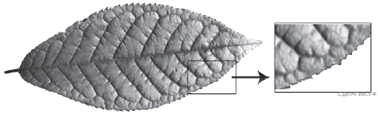

**А. Тип листа**

|  |  |
| --- | --- |
| 1) черешковый | 2) сидячий |

**Б. Жилкование листа**

|  |  |
| --- | --- |
| 1) параллельное | 2) дуговидное |
| 3) пальчатое | 4) перистое |

**В. Форма листа**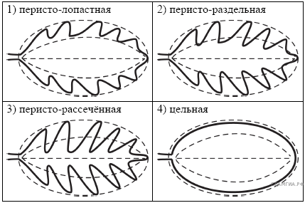

**Г. Тип листа по соотношению длины, ширины и по расположению наиболее широкой части**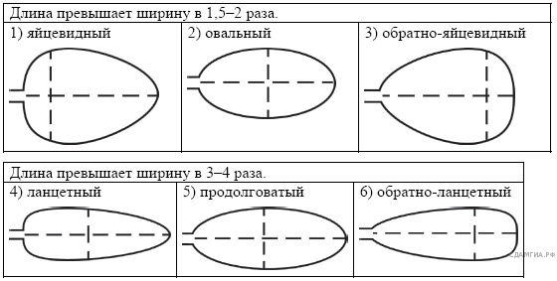

**Д. Край листа (для выделенного фрагмента)**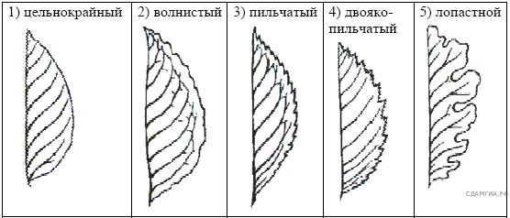

Запишите в ответ цифры, расположив их в порядке, соответствующем буквам:

|  |  |  |  |  |
| --- | --- | --- | --- | --- |
| А | Б | В | Г | Д |
|  |  |  |  |  |

**25. Задание 25 №**[**12478**](https://bio-oge.sdamgia.ru/problem?id=12478)

Рассмотрите рисунок с изображением ног детей. Как называют заболевание, изображённое на рисунке?

Назовите одну из причин появления такого заболевания у детей.

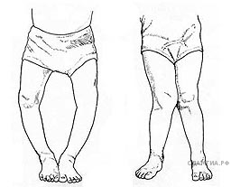

**26. Задание 26 №**[**20978**](https://bio-oge.sdamgia.ru/problem?id=20978)

Учёные изучали возникновение патогенности у непатогенных бактерий. Для исследования были взяты бактерии рода *Pneumococcus* двух штаммов: R-штамма — не имеют защитной капсулы и S-штамма — имеют защитную капсулу. Заражённые мыши бактериями R-штамма оставались здоровыми. Заражённые мыши бактериями S-штамма погибали. В ходе исследования учёные инъецировали культуру живых бактерий R-штамма вместе с S-штаммом, убитым высокой температурой. Спустя время заражённые мыши погибли, и из них были выделены живые бактерии S-штамма.

Какой вывод можно сделать на основании этого исследования? Для чего до начала эксперимента мышей заражали разными штаммами бактерий *Pneumococcus*?

**27. Задание 27 №**[**2921**](https://bio-oge.sdamgia.ru/problem?id=2921)

**РАЗМНОЖЕНИЕ**

Размножение − это воспроизведение генетически сходных особей данного вида, обеспечивающее непрерывность и преемственность жизни. Бесполое размножение осуществляется следующими способами: непрямым делением ядер материнской и каждой из последующих клеток надвое; вегетативно − отдельными органами или частями тела (растения, кишечнополостные); почкованием (например, дрожжи и гидра); спорообразованием.

В результате бесполого размножения возникает генетически однородное потомство. Только в тех случаях, когда споры образуются в результате мейоза, потомство, выросшее из этих спор, будет генетически разным.

При половом размножении объединяется генетическая информация от двух особей. Особи растений или животных разного пола образуют гаметы − яйцеклетки и сперматозоиды (или спермии), содержащие по одинарному (гаплоидному) набору хромосом. При слиянии гамет происходит оплодотворение и образование диплоидной зиготы. Зигота развивается в новую особь, все соматические клетки которой содержат диплоидный (двойной) набор хромосом. Всё вышеперечисленное справедливо только для эукариотических клеток. Таким образом, при половом размножении происходит смешивание геномов двух разных особей одного вида. Существуют организмы-гермафродиты, у которых развитие женских и мужских половых клеток происходит в теле одной особи.

Используя содержание текста «Размножение», ответьте на следующие вопросы.

1) О каких двух способах размножения организмов идёт речь в тексте?

2) Что происходит в процессе полового размножения?

3) Какой недостаток характерен для полового размножения? Свой ответ аргументируйте.

**28. Задание 28 №**[**1475**](https://bio-oge.sdamgia.ru/problem?id=1475)

Группа учеников исследовала способность веществ из популярного сладкого напитка проникать через частично проницаемую мембрану. Напиток помещался в диализные трубки (трубки из частично проницаемого материала, аналогичные используемым в аппарате искусственной почки). Трубки завязывались с обоих концов и помещались в пробирку с дистиллированной водой. Через какое-то время несколько капель воды из пробирки бралось для проверки её кислотности. Результаты ученики заносили в таблицу (эксперимент выполняло 5 групп учеников).

|  |  |  |  |  |  |  |
| --- | --- | --- | --- | --- | --- | --- |
| **Время, мин** | **кислотность воды, ед. рН** | | | | | |
| **тест 1** | **тест 2** | **тест 3** | **тест 4** | **тест 5** | **среднее** |
| 0 | 7,2 | 7,2 | 7,6 | 7,3 | 7,4 | 7,34 |
| 4 | 6,4 | 6,2 | 6,7 | 6,4 | 6,6 | 6,46 |
| 8 | 5,6 | 5,6 | 5,9 | 5,9 | 5,7 | 5,74 |
| 16 | 5,2 | 5,0 | 5,4 | 5,3 | 5,2 | 5,22 |
| 32 | 4,5 | 4,3 | 4,7 | 4,7 | 4,5 | 4,54 |

Рассмотрите таблицу и ответьте на вопросы.

1. Какая кислотность была у воды, которую взяли для эксперимента?

2. Как изменялась pH в пробирке со временем?

3. Для чего понадобилось делать 5 повторов эксперимента?

**29. Задание 29 №**[**12963**](https://bio-oge.sdamgia.ru/problem?id=12963)

Арсений, вернувшись с тренировки по хоккею с шайбой, которая длилась 2 часа, думает, что бы такое съесть на обед. Используя данные таблиц ответьте на вопросы.

1) Каковы энергозатраты на тренировки?

2) Покроет ли калорийность обеда Арсения затраты на тренировку, если он съест сыр «Пармезан», гороховый суп, говядину, картофель «Ехидная картошка» и томатный сок?

3) Приведите пример фермента, расщепляющего белки?

*Таблица 1*

**Энергетическая и пищевая ценность продуктов**

|  |  |  |  |  |
| --- | --- | --- | --- | --- |
| **Наименование продукта** | **Калорийность (ккал)** | **Белки** | **Жиры** | **Углеводы** |
| Кумыс | 35 | 1,6 | 1,4 | 3,7 |
| Кефир | 59 | 2,9 | 3,5 | 4 |
| Козье молоко | 57 | 3 | 4,2 | 4,5 |
| Киви | 61 | 1,14 | 0,52 | 14,66 |
| Сметана | 293 | 2,3 | 30 | 3,1 |
| Персик | 44 | 0,9 | 0 | 10,4 |
| Куриная грудка | 263 | 14,7 | 15,7 | 15 |
| Сыр пармезан | 392 | 35,7 | 25,8 | 3,2 |
| Томатный сок | 17 | 0,7 | 0 | 4,2 |
| Блины | 227 | 6,4 | 9,7 | 28,3 |
| Говядина | 187 | 18,9 | 12,4 | 0 |
| Салат «Морское ассорти» | 200 | 54 | 1,6 | 5 |
| Омлет | 157 | 12,7 | 11,5 | 0,7 |
| Грейпфрут | 35 | 0,9 | 0 | 7,3 |
| Макароны | 371 | 13 | 1,5 | 74,6 |
| Свинина мясная | 355 | 14,6 | 33 | 0 |
| Семга | 153 | 20 | 8,1 | 0 |
| Торт слоёный | 542 | 8,5 | 37,7 | 42,2 |
| Помело | 38 | 0,7 | 0 | 9,6 |
| Баранья отбивная | 203 | 16,3 | 15,3 | 0 |
| Суп гороховой | 66 | 2,4 | 8,9 | 2,4 |
| Шоколад молочный | 547 | 6,9 | 35,7 | 52,4 |
| Банан | 89 | 1 | 0,3 | 22,8 |
| Картофель «Ехидная картошка» | 83 | 2 | 0,1 | 19,7 |
| Ролл Киото | 155 | 6,3 | 16 | 8,4 |
| Ролл Окинава | 139 | 4,8 | 18 | 5,8 |

*Таблица 2*

**Энергозатраты при различных видах физической активности**

|  |  |
| --- | --- |
| **Виды физической активности** | **Энергетическая стоимость** |
| Прогулка - 5 км/ч;  езда на велосипеде - 10 км/ч; волейбол любительский; стрельба из лука;  гребля на байдарке | 4,5 ккал/мин |
| Прогулка - 5,5 км/ч;  езда на велосипеде - 13 км/ч;  настольный теннис | 5,5 ккал/мин |
| Ритмическая гимнастика;  прогулка - 6,5 км/ч;  езда на велосипеде - 16 км/ч;  каноэ - 6,5 км/ч;  верховая езда - быстрая рысь | 6,5 ккал/мин |
| Роликовые коньки - 15 км/ч;  прогулка - 8 км/ч;  езда на велосипеде - 17,5 км/ч;  бадминтон - соревнования;  большой теннис - одиночный разряд;  лёгкий спуск с горы на лыжах: водные лыжи | 7,5 ккал/мин |
| Бег трусцой;  езда на велосипеде - 19 км/ч;  энергичный спуск с горы на лыжах; баскетбол; хоккей с шайбой; футбол; игра с мячом в зале; ига в водное поло; колка дров; хоккей с шайбой | 9,5 ккал/мин |